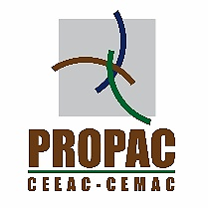

Fiche synoptique du projet PAOPA 2013-2018
Titre du projet
Programme d’Appui aux Organisations Paysannes d’Afrique – Phase principale (PAOPA 2)

Contexte et justification de l’initiative
Depuis sa création en 2005, la PROPAC s’est attelée à favoriser l’émergence des stratégies collectives d’innovations techniques, économiques, sociales et de développement des capacités accrues de négociation avec les autres acteurs sociaux, économiques et institutionnels. La conséquence directe de cette action a été la prise de conscience des partenaires au développement de la nécessité de renforcer les capacités des Organisations paysannes d’Afrique pour que celles-ci puissent réellement jouer un rôle clé dans les nouvelles coordinations entre acteurs. C’est ainsi que depuis 2009, la PROPAC a bénéficié du Programme PAOPA dans sa phase pilote puis de la phase principale à partir de 2013 Cette phase dite phase principale a permis de consolider les acquis de la phase pilote et renforcer les capacités de la PROPAC et six faîtières nationales du Cameroun, de la Centrafrique, du Congo, de la RDC, de Sao Tome et du Tchad à plusieurs niveau.

Objectif du projet
L’objectif global de la phase principale du Programme était de transformer la PROPAC et ses OPN membres en Afrique Centrale en entités matures, autonomes, caractérisées par une démocratie et bonne gouvernance interne, capables de représenter leurs membres et d’encadrer les producteurs membres dans leurs entreprises agricoles

Objectifs du projet
- Renforcer les capacités institutionnelles et organisationnelles de la PROPAC et ses OPN ;
- Renforcer la PROPAC et ses OPN dans le domaine de l’élaboration des politiques agricoles et du plaidoyer ;
- Renforcer les compétences entrepreneuriales des organisations paysannes

Résultats attendus

Composante 1 :
- Les organes démocratiques fonctionnent de manière régulière
- Les élus et cadres des OP sont formés sur la vie associative
- Les personnels sont motivés et mettent en œuvre leurs mandats ;
- Le partage et la diffusion des informations sont améliorés ;
- Les données statistiques sont collectées et maîtrisées ;
- Un système de suivi évaluation est opérationnel ;
- Les acquis du programme sont documentés et diffusés.
Composante 2 :
- La PROPAC et ses OPN membres disposent des analyses de qualité et maîtrisent les thématiques prioritaires de la politique ;
- Les capacités politiques des leaders et responsables des OP à participer aux processus nationaux sont renforcés ;
- Les positions des OP sont transcrites dans les documents de plaidoyer et diffusées ;
- Le suivi de la mise en œuvre des politiques et des programmes régionaux et nationaux est effectué.
Composante 3 :
- La PROPAC a une bonne connaissance des services économiques développés par les OP ;
- La PROPAC a la capacité de les renforcer et/ou de susciter la mise en place, dans son réseau, de services à caractère économique, de les appuyer accompagner et d’en assurer un suivi de proximité ;
- Les services développés par les OP sont fiables et viables et contribuent à augmenter la production agricole ainsi qu’à donner aux productrices et producteurs un meilleur accès à la terre, à l’eau, au crédit et à la technologie ;
- Les succès, les meilleures pratiques de même que les erreurs de parcours seront capitalisés et partagés avec l’ensemble des membres de la PROPAC, les autres organisations paysannes régionales (OPR) africaines et des acteurs clés du développement agricole dans la région.

Principales activités
Le PAOPA était décliné en 03 composantes et 07 sous-composantes.

Composante 1 : Renforcement institutionnel des OP

- Sous composante 1.1 : Soutien aux principales fonctions des OPN et OPR
- Sous composante 1.2 : Appui à la communication, la visibilité et gestion des connaissances

Composante 2 : Plaidoyer et engagement politique

- Sous composante 2.1 : Etudes et analyses des politiques
- Sous composante 2.2 : Plaidoyer politique

Composante 3 : Soutien aux initiatives économiques des OP

- Sous composante 3.1 : Analyse, planification et coordination de la mise en œuvre de la composante
- Sous composante 3.2 : appui à l’entrepreneuriat des agriculteurs ou des associations de producteurs et des organisations paysannes locales
- Sous composante 3.3 : Capitalisation des acquis et la gestion des connaissances

Cibles/bénéficiaires
La PROPAC et six de ses dix OPN : CNOP-CAM, la CNOP-Congo, la CNOP-CAF, la COPACO-PRP, la FENAPA-STP et le CNCPRT. Outre les OP nationales bénéficiaires directes, la PROPAC a impliqué ses quatre autres membres dans les activités fédératives au niveau régional : UNACA (Angola), CNOP Gabon (Gabon), FENOCGE (Guinée Equatoriale), CNOP Burundi (Burundi).
Le projet a également ciblé les collèges de femmes et les collèges des jeunes ruraux mis en place dans la phase pilote tant au niveau national que régional. Ces deux outils sont des cadres appropriés pour débattre des questions spécifiques aux femmes et aux jeunes en tant que groupes vulnérables.
Pays de mise en œuvre | Période de mise en œuvre
Cameroun, Congo, RCA , RDC, Tchad, Sao Tomé et Principe. | 2013 - 2018
Montant du projet | Partenaires
3.732.293 euros soit 2.448.223.719 FCFA dont 61% destiné aux OPN et 39% pour les activités régionales | Commission Européenne - CE, le Fonds International pour le Développement Agricole - FIDA, la Coopération Suisse – SDC et l’Agence Française de développement - AFD
Résultats obtenus
- Le fonctionnement démocratique des organes statutaires (AG et CA) de la PROPAC et des OPN a été renforcé à travers la tenue régulières des sessions desdits organes ;
- La PROPAC et les OPN disposent d’un personnel qualifié et stable ;
- La PROPAC et ses membres sont plus visibles sur les réseaux sociaux (Facebook, Instagram, Google+ You tube) et sur internet à travers leurs sites web ;
- Les capacités des leaders des OP ont été renforcées en plaidoyer et lobbying ;
- 8 études et analyses ont été réalisées sur les thématiques prioritaires de plaidoyer ;
- Les OP participent activement aux instances de prise de décisions et d’élaboration des politiques publiques agricoles et de développement rural ;
- Un dispositif d’appui au développement des services économiques des OPL a été mis en place ;
- 14 plans d’affaires des OPL ont été financés ;
- Les OPL ont atteint une autonomie opérationnelle du fait des services économiques qu’elles rendent à leurs membres ;
- Les revenus des membres ont augmenté grâce aux systèmes de vente groupé et d’approvisionnement collectif en intrants mis en place ;
- La contribution des OPL au fonctionnement des OPN a augmentée.

Changements constatés
- Accroissement du nombre de membres tant au niveau des OPN que des OPL ;
- Amélioration de la gouvernance et de la vie associative ;
- Amélioration de la visibilité des OP dans la région ;
- Amélioration de la capacité des OP à mobiliser des ressources financières ;
- Accroissement de la participation des OP dans les instances de prise de décision et une prise en compte de leurs points de vue sur les différentes initiatives en faveur des producteurs ;
- Amélioration du sentiment d’appartenance grâce à l’accompagnement économique et aux actions régulières de plaidoyer ;
- Augmentation des ressources internes mobilisées par les OP notamment les cotisations des membres.
Enseignements tirés
- Les ateliers de planification organisés au début de chaque exercice ont beaucoup contribué à l’amélioration de la gestion orientée vers les résultats du PAOPA ;
- Le renforcement des capacités des acteurs de mise en œuvre du projet tout au long l’exécution est un gage de réussite ;
- Le recrutement des cadres d’appui local au sein des OPN a apporté une contribution décisive le développement et le suivi des services économiques ;
- Le cadre logique doit être conçu avec un nombre limité des indicateurs dont la pertinence permet la collecte des données précises pour servir les résultats.

Quelques clichés réalisés lors des activités du projet WIDGRA 2017-2021 illustrent les moments forts de cette initiative.
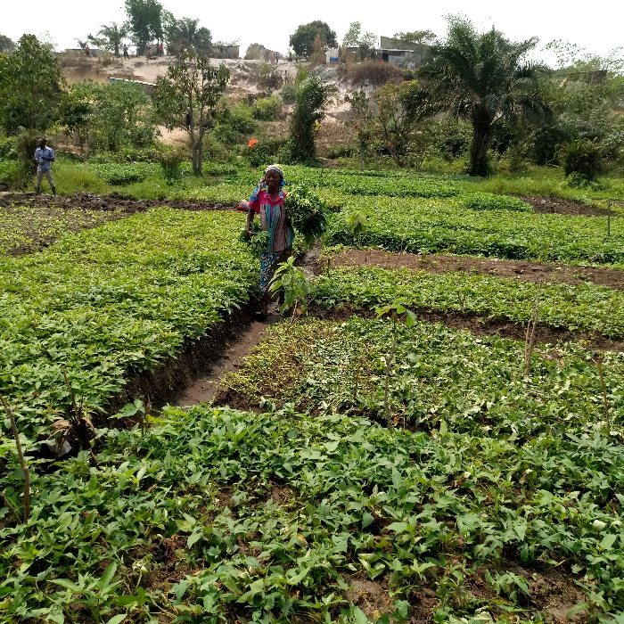
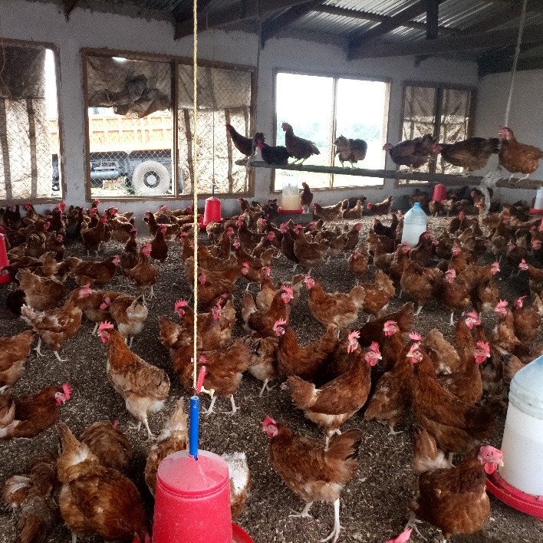

Maraichage à la périphérie de Kinshasa en RDC.
Elevage de poules pondeuses à Brazzaville au Congo
Image 5 et 6 : Fabrication du gel hydroalcoolique par les bénéficiaires du projet et le mouvement des productrices

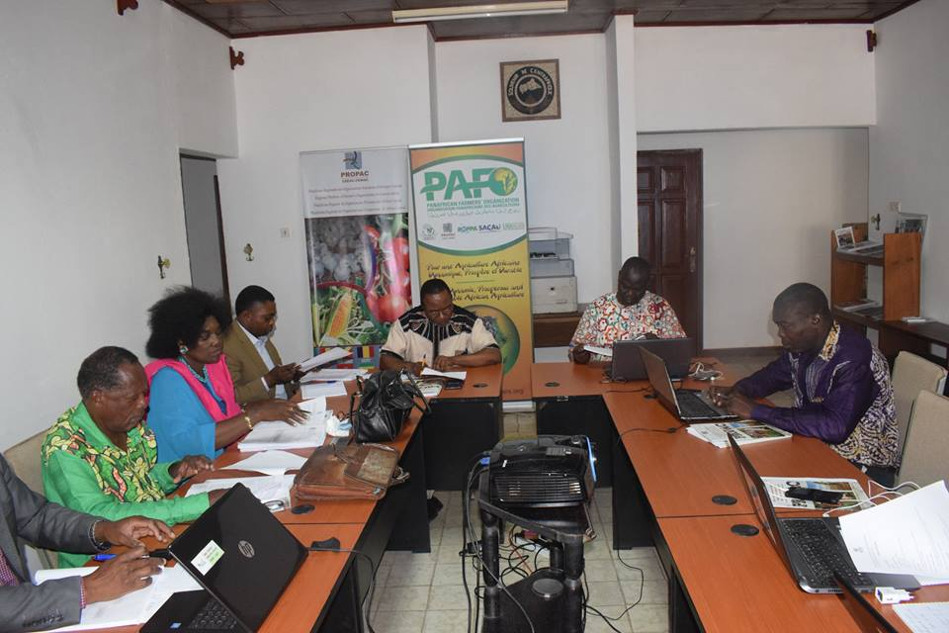

Plaidoyer pour l’amélioration des droits des femmes au Tchad

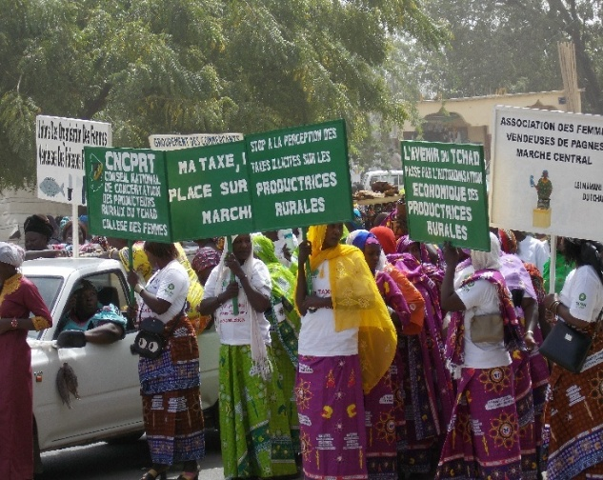
Réunion du CA de la PROPAC en juin 2018

